Objet : Les Enfants du Patrimoine Metz, le 9 mai 2023

Madame, Monsieur,
le Directeur,

La veille des Journées européennes du Patrimoine, les CAUE proposent aux élèves avec leurs enseignants, de la maternelle au collège, un programme d’activités gratuites et adaptées au jeune public.

Le CAUE de la Moselle s’est engagé dans cette action qui lui semble essentielle pour sensibiliser les générations futures à notre patrimoine et lui faire découvrir les sites de notre territoire, depuis 2018.

Il s’agit de proposer aux élèves des écoles primaires et des collèges des visites guidées, gratuites et originales de lieux patrimoniaux ou lieux de culture et d’histoire, le vendredi 15 septembre 2023, sur une demi-journée.
Le CAUE de la Moselle prendra également en charge 50 % des frais de transport pour les visites ayant lieu dans le département, dans la limite de 150 € par bus et par école.

Nous vous invitons à consulter le programme complet de cette journée et à vous inscrire à la visite de votre choix à partir du 24 mai et avant le 7 juillet 2023, sur le site internet : www.les-enfants-du-patrimoine.fr
Le site étant enrichi par de nouvelles visites régulièrement, n’hésitez pas à vous y rendre souvent.

Nous espérons que cette manifestation retiendra votre attention et nous vous remercions de transmettre ces informations aux enseignants de votre établissement. Vous pourrez découvrir en cliquant sur Découvrir la manifestation, des exemples d’activités proposées avec des témoignages d’enseignants.

Enfin, nous restons à votre disposition pour tout complément d’informations et n’hésitez pas à nous contacter au 03 87 74 46 06 si vous rencontrez le moindre problème pour votre inscription en ligne.

Je vous prie d’agréer, Madame, Monsieur le Directeur, mes salutations distinguées.

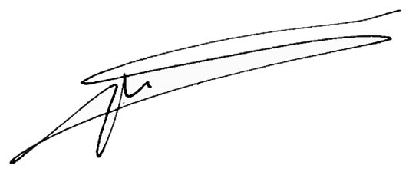
Le Directeur du CAUE

Arnaud SPET

